Правительство Российской Федерации

Федеральное государственное бюджетное образовательное учреждение

высшего образования

«Санкт-Петербургский государственный университет»

(СПбГУ)

УДК 54-386

Рег № НИОКТР

АААА-А19-119121090108-5

Инв.№ 49039815

УТВЕРЖДАЮ

Начальник Управления

научных исследований СПбГУ

_____________ Е.В. Лебедева

« » ______________20___ г.

ОТЧЁТ

О НАУЧНО-ИССЛЕДОВАТЕЛЬСКОЙ РАБОТЕ

«Влияние растворителя на динамику роста и строение металл-органических каркасных структур»

итоговый

По гранту РФФИ

№ 20-33-70025 от 18/11/2019



Руководитель НИР,

доцент,

доктор химических наук _______________ А.С. Мерещенко

*подпись*



Санкт-Петербург

2022

Содержание

Реферат…………………………………………………………………….…………………...…3

Обозначения и сокращения……………………………………………………………………..4

Введение…………………………………………………………………………………..……...5

1. Состав, электронные спектры и константы устойчивости комплексов переходных металлов с органическими линкерами в растворе…………………..........................................................................................................…6

2. Влияние различных факторов (состав растворителя, температура, длительность синтеза, концентрация исходных веществ) на строение металл-органических каркасных структур переходных и редкоземельных металлов с органическими линкерами.………………………………………………………………………………………12

3. Динамика формирования металл-органических каркасных структур ……………………………………….…......................................................................................25

4. Анализ сенсорных свойств синтезированных МОКС, релевантных для их возможного практического применения.…………………………….……………….……….27

Заключение…………………………………………………………………………………..….32

Список литературы……………………………………………………………………..………34

РЕФЕРАТ

Отчет 34 с., 1 ч., 25 рис., 5 табл., 7 источников.

МЕТАЛЛ-ОРГАНИЧЕСКИЕ КАРКАСНЫЕ СОЕДИНЕНИЯ, МЕДЬ, ЦИНК, КОБАЛЬТ, КОМПЛЕКСООБРАЗОВАНИЕ, РАСТВОРИТЕЛЬ, СОЛЬВОТЕРМАЛЬНЫЙ СИНТЕЗ, ВТОРИЧНЫЕ СТРОИТЕЛЬНЫЕ БЛОКИ

Цель проекта – раскрыть влияние растворителя на динамику роста и строение металл-органических каркасных структур в процессе синтеза, а также на свойства образующихся соединений.

Основные итоги реализации проекта:

1. Определен состав и константы устойчивости о-фталатных комплексов кобальта(II) и меди(II), а также комплексов кобальта(II), никеля(II) и меди(II) c 4,4’-бипиридином в ряде неводных растворителей. Выявлены корреляции между физико-химическими свойствами растворителей и устойчивостью комплексов.

2. Определены границы кристаллизации различных металл-органических каркасных структур в 16 системах, содержащих соль переходного металла (нитраты и хлориды Cu2+, Ni2+, Co2+, Zn2+) органический линкер (орто-, терефталевая кислота или 4,4’-бипиридин), органический растворитель (диметилформамид, диметилацетамид, этанол) и воду. Установлена структура шести новых кристаллических соединений.  
3. Выявлено влияние однозарядных катионов на строение металл-органических каркасных структур M2Cu(1,2-bdc)2∙nH2O (1,2-bdc = фталат-анион).  
4. Определен состав соединений, кристаллизующихся в системах LnCl3 –H2-1,4-bdc – Solv – H2O (Solv = DMF, DMA), LnCl3 – (NEt4)2(1,4-bdc) – EtOH – H2O, LnCl3 – Na2(1,4-bdc) – EtOH – H2O (Ln = Eu, Gd, Tb, Lu). Изучена люминесценция сольватов терефталатов европия. Разработан метод получения нанокристаллических осадков (вплоть до среднего размера 8 ± 2 нм).  
5. На примере системы Сu(NO3)2 – H2(1,4-bdc) – DMF изучена динамика образования МОКС во временном диапазоне 0-27 часов.

6. Исследована сенсорная активность электродов на основе о-фталатокупратов щелочных металлов, [Cu2(1,4-bdc)2(DMF)2]n, [Cu2(1,4-bdc)2(DMA)2]n и [Cu(1,4-bdc)(NMe2)2]n по отношению к D-глюкозе (о-фталатокупраты), парацетамолу и допамину (все соединения). Показано, что сенсорная активность веществ определяется в первую очередь стерическими факторами и уменьшается в ряду о-фталатокупраты > Cu(1,4-bdc)(NMe2)2]n >[Cu2(1,4-bdc)2(Solv)2]n. (Solv = DMF, DMA).  
7. Изучена сенсорная активность люминофоров на основе терефталата европия по отношению к ионам тяжелых металлов (медь(II), железо(III), хром(III)). Предел обнаружения составляет 1 мкМ для ионов Cu2+ и 30 мкМ для Cr3+ и Fe3+ при использовании нанокристаллического материала.

Результаты исследования опубликованы в 6 научных статьях (IF= 0.868 – 5.076) и представлены на всероссийских и международных конференциях.

Обозначения и сокращения

1,2-bdc - фталат-анион

1,4-bdc - терефталат-анион

4,4'-bpy - 4,4'-бипиридин

EtOH – этанол

DMF – диметилформамид

DMA - диметилацетамид

DMSO - диметилсульфоксид

MeCN – ацетонитрил

МОКС – металл-органические каркасные структуры

**Введение**

Металл-органические полимеры, или металл-органические каркасные структуры (МОКС), — это соединения, в которых ионы металлов связаны между собой органическими молекулами — линкерами. Используя разные комбинации металлов и линкеров, можно получать материалы с различными структурой и свойствами. Сегодня соединения на основе МОКС используются в различных областях науки и техники, например, при производстве OLED-экранов телефонов и компьютеров, электрохимических и люминесцентных сенсоров в аналитической химии, как катализаторы реакций в химической промышленности. Варьирование состава растворителя оказывает существенное влияние на строение получаемых соединений, форму и размер частиц, а также на свойства МОКС. В данном проекте была поставлена цель изучить, как влияет растворитель на динамику роста МОКС, на строение и свойства образующихся соединений. Для реализации поставленной цели был проведен ряд исследований:

1. Определен состав и константы устойчивости о-фталатных комплексов кобальта(II) и меди(II), а также комплексов кобальта(II), никеля(II) и меди(II) c 4,4’-бипиридином в ряде неводных растворителей: диметилсульфоксид (DMSO), диметилформамид (DMF), диметилацетамид (DMA), этанол(EtOH), ацетонитрил (MeCN).

2. Определены границы кристаллизации различных металл-органических

каркасных структур в системах:

Сu(NO3)2 – H2(1,4-bdc) – Solv – H2O,

СuCl2– H2(1,4-bdc) – Solv – H2O,

Zn(NO3)2 – H2(1,4-bdc) – Solv – H2O,

M(NO3)2 – H2(1,2-bdc) – Solv – H2O,

M(NO3)2 – 4,4’-bpy – Solv – H2O (M = Co, Ni, Zn, Cu; Solv = DMF, DMA, EtOH)

Сu(NO3)2 – H2(1,4-bdc) – 4,4’-bpy – EtOH – H2O

3. Выявлено влияние однозарядных катионов на строение металл-органических каркасных структур M2Cu(1,2-bdc)2∙nH2O (1,2-bdc = фталат-анион).

4. Определен состав соединений, кристаллизующихся в системах LnCl3 –H2(1,4-bdc) – Solv – H2O (Solv = DMF, DMA), LnCl3 – (NEt4)2(1,4-bdc) – EtOH – H2O, LnCl3 – Na2(1,4-bdc) – EtOH – H2O (Ln = Eu, Gd, Tb, Lu).

5. На примере системы Сu(NO3)2 – H2(1,4-bdc) – DMF методом лазерного светорассеяния изучена динамика образования МОКС.

6. Исследована сенсорная активность электродов на основе о-фталатокупратов щелочных металлов ([Cu2(1,4-bdc)2(DMF)2]n, [Cu2(1,4-bdc)2(DMA)2]n и [Cu(1,4-bdc)(NMe2)2]n) для определения глюкозы, парацетамола и допамина при их совместном присутствии в образце.

7. Изучена сенсорная активность люминофоров на основе терефталата европия по отношению к ионам тяжелых металлов (медь(II), железо(III), хром(III)).

Результаты исследования опубликованы в 6 научных статьях [1-6] и представлены на всероссийских и международных конференциях.

1. **Состав, электронные спектры и константы устойчивости комплексов переходных металлов с органическими линкерами в растворе.**

Методом электронной спектроскопии поглощения изучено комплексообразование ионов меди(II), никеля(II) и кобальта(II) с органическими линкерами (1,2- бензолдикарбоксилат анион (1,2-bdc) и 4,4’-бипиридин (4,4’-bpy)) в индивидуальных органических растворителях, а также состояние органических линкеров – 1,2- бензолдикарбоксилат-аниона и 4,4’-бипиридина – в органических растворителях. Для проведения данных исследований синтезировано новое соединение (NEt4)2(1,2-bdc) – фталат тетраэтиламмония, который является источником фталат-ионов в органических растворителях. Состав полученного соединения подтвержден с помощью ЯМР и ИК спектроскопии. Изучена концентрационная зависимость спектров поглощения фталата тетраэтиламмония в этаноле (EtOH), диметилформамиде (DMF), диметилсульфоксиде (DMSO) и ацетонитриле (MeCN). Выявлено, что закон Бугера-Ламберта-Бера выполняется для растворов фталата тетраэтиламмония в этаноле и диметилсульфоксиде до 150 мМ, в то время как в диметилформамиде и ацетонитриле форма спектра меняется при увеличении концентрации. Путем добавления хлорида аммония, который полностью диссоциирует в ацетонитриле (см. статью [1]), в ацетонитрильный раствор фталата тетраэтиламмония показано, что изменение формы спектра при увеличении концентрации соли обусловлено димеризацией фталат-ионов (π-стэкинг), а не ассоциацией с катионом тетраэтиламмония. Определены индивидуальные спектры мономеров и димеров фталат-ионов, а также константы равновесия процесса димеризации [2], Рис. 1. Последние составляют 550±50 и 900±50 М-1 в ацетонитриле и диметилформамиде, соответственно. Димеризация фталат-ионов в ацетонитриле и диметилформамиде, практически отсутствующая в этаноле и диметилсульфоксиде, связана с большей структурированностью DMF и EtOH вследствие их способности к образованию водородных связей, что приводит к выраженному клеточному эффекту растворителя. В этаноле и диметилсульфоксиде процесс сольватации является более энергетически выгодным, чем процесс димеризации.

Для 4,4’-бипиридина закон Бугера-Ламберта-Бера выполняется во всех изученных растворителях, что свидетельствует об отсутствии димеризации данного вещества в рассматриваемых условиях.



Рис. 1. Электронные спектры поглощения фталат-аниона (график A) в диметилсульфоксиде, этаноле, ацетонитриле и диметилформамиде и димера фталат-аниона (график B) в ацетонитриле и диметилформамиде по данным хемометрической обработки данных (программа ReactLab Equilibria).

Определены константы устойчивости и электронные спектры поглощения индивидуальных форм фталатных комплексов меди(II) [3] и кобальта(II) в этаноле, диметилформамиде, диметилсульфоксиде и ацетонитриле (последний - только для комплексов меди(II)), Рис.2,3 и Табл. 1. Исследование равновесий в системах, содержащих перхлорат меди(II) или кобальта(II) и терефталат-ион, не представлялось возможным в связи с крайне низкой растворимостью терефталатных комплексов этих металлов. Выявлено, что ионы меди(II) и кобальта(II) образуют фталатные комплексы ML, ML2, ML3 в изученных концентрационных диапазонах. Отмечена антибатность изменений констант устойчивости фталатных комплексов меди(II) и донорных чисел растворителей, что позволяет рассматривать сольватацию катиона как основной процесс, конкурирующий с ацидокомплексообразованием в рассмотренных системах. Установлено, что в неводных растворителях медь(II) образует более прочные комплексы с фталат-ионом, чем кобальт(II), также как и в водных [7], что, по-видимому, связано с возможностью дополнительного π-акцепторного взаимодействия металл-лиганд за счет неподеленных электронных пар на eg-орбиталях меди(II).



Рисунок 2. Электронные спектры поглощения сольватокомплекса - Cu2+ и комплексов меди(II) со фталат-ионом (1,2-bdc по данным хемометрической обработки данных.



Рисунок 3. Электронные спектры поглощения сольватокомплекса - Co2+ и комплексов кобальта(II) со фталат-ионом (1,2-bdc по данным хемометрической обработки данных.

Таблица 1. Полные константы устойчивости фталатных комплексов меди(II) в различных растворителях.

|  |  |  |  |  |  |  |  |
| --- | --- | --- | --- | --- | --- | --- | --- |
|  | Co2+ | | | Cu2+ | | | Донорное  число (DN), ккал/моль |
| Растворитель | β1 | β 2 | β3 | β1 | β 2 | β3 |
| Диметилсульфоксид | 28.3±0.5 |  |  | 490±10 | 1480±10 |  | 29.8 |
| Диметилформамид | 3.3±0.5∙103 | 2.7±0.8∙106 | 1.1±0.6∙107 | 1.3±0.5∙106 | 1.0±0.5∙109 |  | 26.6 |
| Этанол | 105±17 | 1.5±0.1∙104 |  | 1.0±0.5∙1012 | 1.0±0.5∙1019 |  | 19.2 |
| Ацетонитрил |  |  |  | 1.3±0.5∙1013 | 1.3±0.5∙1018 | 7±2∙1019 | 14.1 |

Определены константы устойчивости и электронные спектры поглощения комплексов меди(II), никеля(II) и кобальта(II)[4] с 4,4’-бипиридином в диметилформамиде, диметилацетамиде, диметилсульфоксиде и этаноле (в последнем – за исключением комплексов меди), Рис. 4-6 и Табл. 2. Выявлено, в изученных концентрационных диапазонах ионы меди(II) и никеля(II) образуют с 4,4’-бипиридином комплексы состава ML, ML2 в то время как ионы кобальта(II) с 4,4’-бипиридином - только комплексы ML. Отмечена антибатность изменений констант устойчивости комплексов кобальта(II) с 4,4’-бипиридином и донорных чисел растворителей, что позволяет рассматривать сольватацию катиона как основной процесс, конкурирующей с ацидокомплексообразованием в рассмотренных системах. Установлено, что медь(II) и никель(II) образует более прочные комплексы с 4,4’-бипиридином, чем кобальт(II), что по-видимому связано с тем, что 4,4’-бипиридин может образовывать комплексы с ионами меди(II) и никеля(II) не только по σ-донорному механизму (как с ионами Co2+), но и до некорой степени по π-акцепторному за счет наличия высоколежащих по энергии неподеленных электронных пар меди или никеля. Показано, что константы устойчивости фталатных комплексов меди(II) и кобальта(II) намного больше констант устойчивости комплексов с 4,4’-бипиридином, что согласуется с теорией жестких и мягких кислот и оснований.



Рисунок 4. Электронные спектры поглощения сольватокомплекса - Cu2+ (а) и комплекса меди(II) с 4,4’-бипиридином (4,4’-bpy) по данным хемометрической обработки данных (программа ReactLab Equilibria).



Рисунок 5. Электронные спектры поглощения сольватокомплекса - Co2+ (а) и комплекса кобальта(II) с 4,4’-бипиридином (4,4’-bpy) - Co(4,4’-bpy)2+ по данным хемометрической обработки данных (программа ReactLab Equilibria).



Рисунок 6. Электронные спектры поглощения сольватокомплекса - Ni2+ (а) и комплекса никеля(II) с 4,4’-бипиридином (4,4’-bpy) по данным хемометрической обработки данных (программа ReactLab Equilibria).

Таблица 2. Полные константы устойчивости комплексов меди(II), никеля(II) и кобальта(II) с 4,4’-бипиридином в различных растворителях.

|  |  |  |  |  |  |  |
| --- | --- | --- | --- | --- | --- | --- |
| Растворитель | Co2+ | Ni2+ | | Cu2+ | | DN, ккал/моль |
| β1 | β1 | β2 | β1 | β2 |
| Диметилсульфоксид | 1.52±0.02 | 10.3±0.2 |  | 14±2 |  | 29.8 |
| Диметилацетамид | 2.04±0.01 | 570±40 | 21000±2000 | 83±5 | 2100±100 | 27.8 |
| Диметилформамид | 3.03±0.05 | 21.8±0.4 |  | 9±2 |  | 26.6 |
| Этанол | 3.28±0.02 | 4.7±0.3 |  |  |  | 19.2 |

1. **Влияние различных факторов (состав растворителя, температура, длительность синтеза, концентрация исходных веществ) на строение металл-органических каркасных структур переходных и редкоземельных металлов с органическими линкерами.**

В ходе изучения влияния условий синтеза на состав и строение металл-органических каркасных структур (МОКС) проанализирован эффект состава растворителя (донорной способности индивидуального органического растворителя, доли воды в смешанном водно-органическом растворителе), противоиона в составе прекурсора, температуры и времени синтеза. На примере систем CuX2 – H2(1,4-bdc) – Samid – H2O (Samid = DMF, DMA) показано,

что замена аниона в составе прекурсора существенно влияет на тип кристаллизующихся МОКС. Так, образование в качестве побочного продукта при 150 оС металлической меди наблюдалось только в системе Cu(NO3)2 – H2(1,4-bdc) – DMF – H2O, что связано, с одной стороны, с выделением при кислотном гидролизе DMF угарного газа, являющегося сильным восстановителем, с другой – хлорид-ион является более конкурентоспособным лигандом, чем нитрат. При использовании в этих условиях хлорида меди вместо нитрата в качестве источника ионов меди(II) существенно сужается область формирования [Сu(1,4-bdc)(NMe2)2]n – даже небольшое добавление воды приводит к образованию нового соединения.

Еще сильнее влияние аниона в составе медьсодержащего прекурсора проявляется при понижении температуры (120 оС) – большая разница в устойчивости хлоро- и нитрато-комплексов меди при данной температуре приводит к тому, что соединение [Cu2(1,4-bdc)2(DMF)2]n, в хлоридных системах не образуется, вместо этого образуются смешаннолигандные хлоро-терефталато-комплексы меди.

Замена растворителя (смена DMF на DMA) также существенно сужает область формирования соединения [Сu(1,4-bdc)(NMe2)2]n, однако сам факт его образования указывает на то, что кислотный гидролиз амида наблюдается не только у диметилформамида, но и в случае диметилацетамида – данное явление, насколько нам известно, ранее в литературе отмечалось только для DMF. При этом образуется чистый продукт, не содержащий примеси металлической меди, что позволяет использовать данную систему для направленного синтеза указанного соединения.

С увеличением концентрации воды в системах Cu(NO3)2 – H2(1,4-bdc) – Samid – H2O (Samid = DMF, DMA) происходит переход от МОКC [Сu(1,4-bdc)(NMe2)2]n к соединению [Cu2(1,4-bdc)2(Samid)2]n, образование которых обычно наблюдается при более низких температурах (около 100 оС). Вероятно, это связано с меньшей кислотностью среды из-за большего содержания воды, вследствие чего кислотный гидролиз амида протекает слабее.

Определены границы кристаллизации отдельных соединений (в качестве примера на рис. 7-8 приведены фазовые диаграммы систем, содержащих нитрат меди). Установлено, что в системе Cu(NO3)2 – DMF – H2O при 120 oC формирование MOF-2 ([Cu2(1,4-bdc)2(DMF)2]n) происходит при содержании воды не более 30 мольных процентов. Начиная с 20 мольных % воды появляется новая фаза – основный терефталат меди, (CuOH)2(1,4-bdc), становящаяся при мольной доле воды 35 – 50% единственной. В случае растворителя с более высоким донорным числом – диметилацетамида – образование основной соли сдвигается в сторону большего содержания воды и становится заметным начиная с 25% мольного содержания последней; единственной фазой это вещество становится опять же при содержании воды более 30 мольн. %.

Рис. 7. Фазовая диаграмма системы Cu(NO3)2 – 1,4-H2bdc - DMF - H2O. Твердая фаза: MOF-2 ([Cu2(1,4-bdc)2(DMF)2]n) - , [Сu(1,4-bdc)(NMe2)2]n - , Сu - , (CuOH)2(1,4-bdc) -

Рис. 8. Фазовая диаграмма системы Cu(NO3)2 – 1,4-H2bdc - DMF - H2O. Твердая фаза:

([Cu2(1,4-bdc)2(DMА)2]n) - , [Сu(1,4-bdc)(NMe2)2]n - , (CuOH)2(1,4-bdc) -

|  |  |
| --- | --- |
|  |  |

В ходе выполнения работ по проекту проанализировано влияние состава растворителя на средний размер кристаллитов [Cu2(1,4-bdc)2(DMF)2]n. Последний оценивался по методу Шерера. Установлено, что с увеличением концентрации воды происходит монотонное увеличение среднего размера кристаллитов от 46 нм (чистый DMF) до 59 нм (20 мольн. % воды), вероятно, вследствие уменьшения донорной способности растворителя, способного конкурировать с терефталато-лигандом за место в координационной сфере иона меди. Также отмечено существенное различие среднего размера кристаллитов [Cu2(1,4-bdc)2(Samid)2]n, кристаллизующихся из чистого амида: 46 нм в случае DMF и 22 нм в случае DMA. Столь существенная разница связана, вероятно, с более значительной агрегацией отдельных фрагментов в случае [Cu2(1,4-bdc)2(DMF)2]n благодаря способности координированного DMF к образованию водородных связей посредством формильного водорода.

Анализ влияния температуры на формирование твердой фазы в системе Cu(NO3)2 – 1,4-H2bdc – Samid показал, что кислотный гидролиз амида начинает проявляться при температуре 130 оС в случае DMF и при 140 оС в случае DMA. Что касается эффекта понижения температуры от 120 до 80 оС, выявлена необходимость более длительного синтеза для начала осаждения кристаллов и увеличение поля кристаллизации МОКС – гидролиз с понижением температуры ослабевает в большей степени, чем ацидокомплексообразование.

Неожиданные результаты были получены при изучении влияния времени синтеза на образование твердой фазы в системах Cu(NO3)2 – H2(1,4-bdc) – Samid. По данным рентгенофазового анализа уже через 6 часов (вместо 36 часов по оригинальной методике) в реакционной смеси не детектируются фазы, отличные от [Cu2(1,4-bdc)2(DMF)2]n и [Cu2(1,4-bdc)2(DMА)2]n, соответственно. Практически одинаковая ширина пиков на дифрактограммах, полученных через 6, 9, 12, 15 и 36 часов после начала синтеза, не позволяет делать обоснованное заключение о различии в размерах кристаллитов. Следовательно, при оптимизации условий синтеза данных соединений одним из направлений может стать уменьшение времени синтеза без потери в релевантных свойствах соединения.

Другим объектом исследования в данном направлении стало семейство МОКС на основе терефталатов цинка, включающее столь популярного представителя данного типа соединений как MOF-5 – Zn4O(1,4-bdc)3. Можно было предполагать, что отсутствие структурных искажений вследствие эффекта Яна-Теллера, характерных, например, для соединений меди, должно определять высокую стабильность этого соединения, однако в действительности системы Zn(NO3)2 – H2(1,4-bdc)– DMF – H2O и Zn(NO3)2 – H2(1,4-bdc) – DMA – H2O при 120 оС оказались, пожалуй, наиболее лабильными среди исследованных в ходе выполнения проекта объектов. В диапазоне содержания воды 0 – 40 мольных процентов в первой из указанных систем кристаллизуется три различных МОКС: MOF-5 и два соединения состава Zn(1,4-bdc)*NHMe2*H2O (полиморфные модификации с разной симметрией кристаллической решетки, Рис. 9, 10, Табл. 3. Следует отметить, что как и в системах, содержащих медь, наблюдается кислотный гидролиз органического растворителя – диметилформамида – при этом он протекает при более низких температурах (120 oC vs 150 oC). Для всех новых соединений нами выполнен рентгеноструктурный анализ кристаллов, данные готовятся к печати.

|  |  |  |
| --- | --- | --- |
|  |  |  |
|  |  |  |

Рис. 9. Структуры соединений [Zn(1,4-bdc)*NHMe2*H2O]n (моноклинная и орторомбическая фазы) и (NH2Me2)(H-1,4-bdc)* 1,4-bdc

В системе, содержащей в качестве органического растворителя диметилацетамид, наблюдается меньшее разнообразие соединений. В отсутствие добавок воды из растворов кристаллизуется Zn(1,4-bdc)(DMA), а уже начиная с 10 мольных процентов воды – смесь его с Zn(1,4-bdc)(H2O)*DMA, Рис. 11. При проведении синтеза в условиях строгой стехиометрии и увеличении времени протекания реакции до 4 суток наблюдается кристаллизация единственного соединения – гидрата терефталата цинка. Данный факт представляется достаточно неожиданным – указанное соединение кристаллизуется и при использовании в качестве растворителя чистого DMF, то есть, в условиях, когда присутствие воды обусловлено исключительно использованием кристаллогидрата соли цинка. Большее донорное число амида по сравнению с водой (26,6 vs 18) должно приводить к предпочтительной координации этого растворителя. Вероятно, наблюдаемый эффект обусловлен аномальной основностью воды в области больших концентраций диметилформамида – резким повышением донорной способности Н2О вследствие перетекания электронной плотности с молекул DMF при образовании гетеромолекулярных водородных связей.

Вторая фаза появляется только при содержании воды около 50%, при этом составляет около 7% вещества.

Рис. 10. Фазовая диаграмма системы Zn(NO3)2 - H2(1,4-bdc)– DMF - H2O. Твердая фаза: MOF-5 – [Zn4O(1,4-bdc)3]n - , [Zn(1,4-bdc)*NHMe2*H2O]n (моноклинная фаза) - , [Zn(1,4-bdc)*NHMe2*H2O]n (орторомбическая фаза) - , [Zn3( 1,4-bdc)3(H2O)4]n –

Таблица 3. Параметры решетки соединений, полученные в ходе выполнения данного проекта впервые.

|  |  |  |  |  |  |  |
| --- | --- | --- | --- | --- | --- | --- |
| Формула | | [Zn(1,4-bdc)(H2O)2* NMe2]n | | [Zn(1,4-bdc)*NMe2*H2O]n | (NH2Me2)(H-1,4-bdc)*1,4-bdc | |
| Пространственная группа симметрии | | F d d 2 (№ 43) | | P 2/c (№ 13) | P – 1 (№ 2) | |
| а, Å | | 10.4548(1) | | 32.8588(12) | 7.7906(5) | |
| b, Å | | 18.7180(2) | | 9.7206(2) | 8.9718(6) | |
| c, Å | | 24.0217(2) | | 18.1679(6) | 9.5891(6) | |
| α, o | |  | |  | 92.987(5) | |
| β, o | |  | | 97.723(3) | 113.853(6) | |
| **γ**, o | |  | |  | 113.842(6) | |
| Z | | 8 | | 8 | 4 | |
| R-factor(%) | | 2.78 | | 6.31 | 7.85 | |
| Формула | [Zn(4,4’-bpy)(H2O)2(NO3)2]n | | [Co2(4,4’-bpy)2(DMA)(NO3)4* 3DMA]n | | | (NH4)2[Cu(1,2-bdc)2*2H2O] |
| Пространственная группа симметрии | P c c n (№56) | | P 21 21 21 (№19) | | | I2/a |
| а, Å | 19.3717(2) | | 11.3673(2) | | | 7.9889(3) |
| b, Å | 11.78470(10) | | 13.8450(2) | | | 21.2012(8) |
| c, Å | 7.43480(10) | | 21.5542(3) | | | 11.5131(4) |
| α, o |  | |  | | |  |
| β, o |  | |  | | | 107.398(4) |
| **γ**, o |  | |  | | |  |
| Z | 4 | | 4 | | | 4 |
| R-factor(%) | 6.42 | | 5.75 | | | 2.80 |

Рис. 11. Фазовая диаграмма системы Zn(NO3)2 - H2(1,4-bdc) – DMА - H2O. Твердая фаза: Zn(1,4-bdc)(H2O) - , [Zn2(1,4-bdc)2(DMA)2]n - , [Zn2(1,4-bdc)2(DMA)2(H2O)2]n -

Исследование состава растворителя на состав кристаллизующихся соединений в системах, содержащих фталевую кислоту, в широком диапазоне составов растворителя было проведено в системе Сu2+ - H2(1,2-bdc) - H2O – EtOH (DMF). Установлено, что вплоть до 70 мольных % этанола (и 35 мольных % DMF) кристаллизуется так называемая α-фаза – Сu(1,2-bdc)(H2O)2 с хелатирующим фталатолигандом, Рис. 12. При этом наблюдается увеличение угла моноклинности β с ростом содержания органического растворителя в реакционной смеси. При 75% этанола появляется примесь β-фазы, в которой фталатолиганд хелатов не образует. Дальнейшее повышение содержания органического растворителя приводит к стеклованию реакционной смеси, преодолеть которое пока не удалось.

|  |  |
| --- | --- |
|  |  |
| Структура α-фазы | Структура β -фазы |
|  |  |

Рис. 12. Структуры соединений, кристаллизующихся из систем Сu2+ - H2(1,2-bdc) - H2O – EtOH (DMF).

Что касается обогащенной водой области составов растворителя, образование фталатов меди, кобальта и цинка наблюдалось только при добавлении в качестве органического растворителя этанола; высокая донорная способность как диметилформамида, так и диметилацетамида, а также отмеченное в литературе повышение основности воды в присутствии амида даже в области малого содержания последнего приводят к образованию в данной области смеси фаз: основного фталата металла и неидентифицированных на данный момент соединений, содержащих координированный амид. Исключение составляют системы, содержащие нитрат и хлорид кобальта – ион кобальта гидролизуется слабее, чем ионы цинка и меди, и даже в присутствии амидных растворителей в данных системах наблюдается кристаллизация гидрата фталата кобальта.

Проведено исследование состава растворителя на состав и структуру кристаллизующихся МОКС в системах Co(NO3)2 – 4,4’-bpy – EtOH – H2O и Ni(NO3)2 – 4,4’-bpy – EtOH – H2O. Установлено, что при введении в растворитель до 9 мольных % воды в системе кристаллизуется соединение [Co2(4,4'-bpy)3(NO3)4]n. В интервале составов 90 – 50 мольных % воды - [Co(4,4'-bpy)(NO3)2(H2O)2]n. В аналогичной системе, содержащей нитрат никеля, судя по данным РФА кристаллизуются изоструктурные соединения [Ni2(4,4'-bpy)3(NO3)4]n и [Ni(4,4'-bpy)(NO3)2(H2O)2]n, притом вследствие более высоких констант устойчивости нитратокомплексов никеля по сравнению с кобальтом точка перехода сдвигается в область большего содержания воды – до 87 мольных процентов последней. Аналогичная ситуация наблюдается для систем, содержащих нитрат цинка: граница кристаллизации известного соединения [Zn2(4,4'-bpy)3(NO3)4]n и впервые охарактеризованного методом РСА в данной работе [Zn(4,4'-bpy)(NO3)2(H2O)2]n проходит при 85 мольных процентах воды. Следует отметить, что границы кристаллизации двух веществ практически не меняются при соотношениях металл:лиганд 2:3 и 1:1, что позволяет говорить о доминирующем эффекте состава растворителя на состав кристаллизующегося соединения.

Замена этанола на амидный растворитель привела к заметным изменениям в составе и структуре МОФ. Диметилформамид является сильным восстановителем, константы устойчивости нитратных комплексов кобальта невелики – как следствие наблюдалось образование неидентифицируемого темного геля, вероятно, представляющего собой смесь продуктов окисления DMF и бипиридина нитрат-ионом (в сольвотермальных условиях этот анион в системе Co(NO3)2 – EtOH окисляет и этанол до ацетальдегида, при этом нами был получен и охарактеризован нитрит кобальта). В случае же диметилацетамида отсутствие формильного водорода понижает восстановительную способность амида, и из тройной системы Co(NO3)2 – 4,4’-bpy – DMA кристаллизуется соединение {[Co2(4,4’-bpy)2(DMA)(NO3)4](DMA)3}n, Рис. 13. Большая донорная способность DMA определяет меньшее количество бипиридиновых лигандов в координационной сфере иона кобальта по сравнению с аналогичной системой, содержащей этанол.

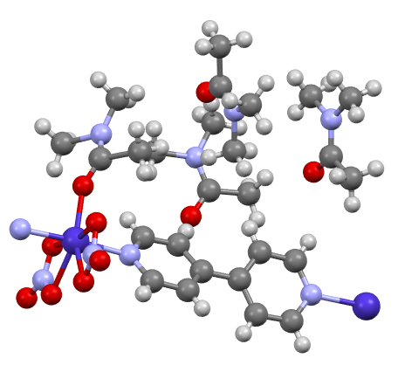

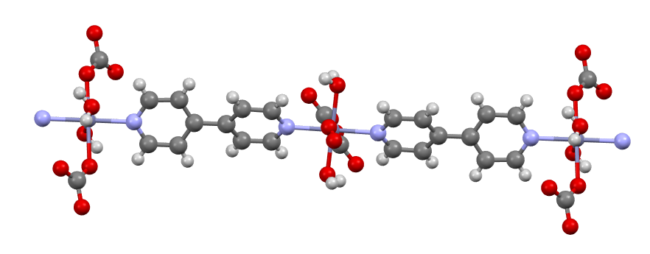

Рис. 13. Структуры соединений {[Co2(4,4’-bpy)2(DMA)(NO3)4](DMA)3}n и [Zn(4,4’-bpy)(H2O)2(NO3)2]n

В ходе выполнения проекта был проведен анализ влияния условий синтеза на формирование гетеролигандного МОКС со связью металл-металл – соединения [Cu4(1,4-bdc)3(4,4’-bpy)2]n. Показано, что выход целевого продукта практически не зависит от содержания этанола в водно-этанольном растворителе в пределах 30-70 масс.%% этанола, Рис. 14. Гораздо более критичным является время синтеза – хотя целевая фаза обнаруживалась методом РФА уже при выдерживании системы в сольвотермальных условиях в течение 10 часов, получение чистого соединения требует времени синтеза не менее 24 ч.



Рис.14 Зависимость выхода от массовой доли спирта в растворителе

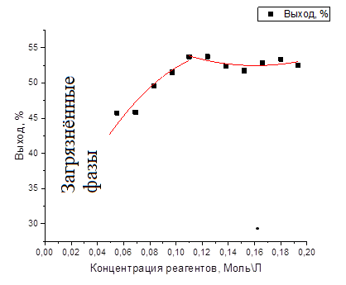

Рис. 15. Влияние концентрации нитрата меди на выход МОКС [Cu4(1,4-bdc)3(4,4’-bpy)2]n.и его чистоту.

Что касается концентрации исходных реагентов, начиная с концентрации нитрата меди около 0,10 моль/л выход целевого продукта не зависит от концентрации в пределах погрешности эксперимента, Рис. 15.

В ходе работы было проанализировано влияние условий синтеза на размер кристаллитов данного соединения. Обнаружено, что синтез из более концентрированных растворов приводит к образованию более крупных частиц, Рис. 16. Что касается состава растворителя, наблюдается немонотонная зависимость, максимальный размер частиц наблюдается при использовании 50%-го по массе этанола, Рис. 17 (что и соответствует рекомендуемому в литературе составу растворителя).



Рис. 16. Зависимость среднего размера кристаллитов [Cu4(1,4-bdc)3(4,4’-bpy)2]n от концентрации исходных реагентов.

Рис. 17. Влияние содержания этанола в растворителе на средний размер кристаллитов [Cu4(1,4-bdc)3(4,4’-bpy)2]n.

Для выявления эффекта катиона щелочного металла на структуру и прочность связи в МОКС был проведен сравнительный анализ соединений, кристаллизующихся в системах Cu(1,2-bdc) – M2(1,2-bdc) – H2O (M = Li, Na, K, Rb, Cs) [5]. Во всех указанных системах кристаллизуются гидраты комплексных фталокупратов щелочных металлов, однако не все эти соединения являются изоструктурными. Можно выделить 3 группы веществ: Li2Cu(1,2-bdc)2*4H2O, Na2Cu(1,2-bdc)2*2H2O и M2Cu(1,2-bdc)2*2H2O (M = K, Rb, Cs), Рис. 18. Специфика первого из них определяется существенно более сильной гидратацией иона. В остальных случаях, на наш взгляд, специфика структуры обусловлена как раз изменением в гидратационной способности катионов щелочных металлов: пространственная структура всех указанных соединений определяется водородными связями между отдельными 1D-цепями, а молекулы воды, их образующие, связаны не с ионом меди, а именно с катионами щелочных металлов. Ион натрия относится к положительно гидратируемым катионам, а остальные – к отрицательно гидратируемым – отсюда проистекает разница в структуре, а также в прочности образуемых водородных связей.

Ион аммония близок по энергии гидратации к иону калия, а по размерам занимает промежуточное положение между ионами калия и рубидия. Нами были выращены монокристаллы соединения и (NH4)2Cu(1,2-bdc)2*2H2O и выполнен их рентгеноструктурный анализ. Соединение оказалось изоморфным веществам M2Cu(1,2-bdc)2*2H2O (M = K, Rb, Cs). Что касается эффекта щелочного катиона, то наблюдается укорочение связей С-О и рост соответствующих силовых постоянных в ряду Rb – K – NH4 – Na, что может служить косвенным подтверждением доминирования роста гидратационной способности иона над эффектом его размеров.

|  |  |  |  |
| --- | --- | --- | --- |
| |  |  | | --- | --- | |  |  | | |
|  |  |

Рис. 18. Координация о-фталатных лигандов к иону меди (слева) и взаимодействие между цепочками (справа) в структуре (NH4)2Cu(1,2-bdc)2*2H2O

Для более подробного анализа влияния внешнесферного катиона на прочность связей в идентичных по составу о-фталатокупратах натрия, калия и аммония были рассчитаны силовые постоянные связей в приближении обобщенного силового поля, Табл. 4. Для расчета применялся метод GF-матриц Вилсона. Результаты приведены ниже.

Таблица 4. Силовые постоянные о-фталатокупратов натрия (**I)**, калия (**II**) и аммония (**III)**, а также о-фталевой кислоты. Валентные силовые постоянные приведены в 102 N m−1, деформационные – в 10−18 N m.

|  |  |  |  |  |
| --- | --- | --- | --- | --- |
| **Force Constant** | **I** | **II** | **III** | **H2(1,2-bdc)** |
| Валент. |  |  |  |  |
| Cu-O | 1.465 | 1.460 | 1.462 |  |
| C-O | 6.022 | 6.071 | 6.057 | 5.93 |
| C=O | 8.409 | 8.621 | 8.616 | 8.5 |
| C-C | 2.503 | 2.541 | 2.539 | 2.6 |
| Валентн. |  |  |  |  |
| Cu-O, Cu-O (транс) | −0.132 | −0.167 | −0.175 |  |
| C-O, Cu-O | 0.116 | 0.125 | 0.112 |  |
| Деформ. |  |  |  |  |
| CO2 | 1.654 | 1.578 | 1.589 | 1.65 |
| CO—крут. | 0.266 | 0.277 | 0.263 | 0.21 |

Как следует из полученных данных, полимерная структура комплексов и большой размер лиганда нивелируют эффект поляризующей способности внешнесферного катиона на прочность связи медь – лиганд.

Также в расширение поставленных в проекте задач проведен синтез терефталатов некоторых лантаноидов в воде и смешанных водно-органических растворителях. Сольвотермальным методом из растворов в диметилфорамиде и диметилацетамиде с добавкой 6% воды (объёмная доля) получены терефталаты тербия(III), европия(III), гадолиния(III) и лютеция(III) в диметилфорамиде и диметилацетамиде с добавкой 6% воды (объёмная доля). Время синтеза составляло 7 суток, температура – 180 0С, исходные вещества – хлориды указанных лантаноидов и терефталевая кислота. Методом термогравиметрического анализа и ИК-спектроскопии установлен состав полученных соединений: Tb2(1,4-bdc)3‧2DMF; Eu2(1,4-bdc)3‧2DMF; Gd2(1,4-bdc)3‧2DMF; Lu2(1,4-bdc)3‧DMF‧4H2O; Tb2(1,4-bdc)3‧2DMF; Eu2(1,4-bdc)3‧2DMF; Gd2(1,4-bdc)3‧2DMF. В системе LuCl3 – H2(1,4-bdc)3 – DMA – 6%H2O формирование твердофазного терефталата в указанных условиях не наблюдалось. Сравнение рентгенограмм синтезированных образцов показало, что получены новые, ранее неохарактеризованные, соединения. Терефталаты тербия и гадолиния, кристаллизующиеся из указанных растворов, изоморфны, но отличаются по структуре от терефталата европия. В аналогичных условиях был проведен синтез терефталата европия(III) из растворов ЕuCl3 – H2(1,4-bdc)3 – DMF – x%H2O с содержанием воды от 3 до 60 объёмных процентов. Выявлено, что при низком (до 6%) содержании воды кристаллизуется соединение Eu2(1,4-bdc)3‧2DMF, при содержании воды 10-25% образуется рентгеноаморфное соединение Eu2(1,4-bdc)3‧2DMF‧2H2O, а при высокой (20-60%) концентрации воды – безводный терефталат европия Eu2(1,4-bdc)3. Также терефталаты тербия(III), европия(III), гадолиния(III) и лютеция(III) были синтезированы из водных и этанольно-водных растворов при комнатной температуре путем смешения растворов хлоридов лантаноидов с раствором терефталата натрия (водные растворы) или терефталата тетраэтиламмония (этанольно-водные растворы). Методом термогравиметрического анализа, рентгенофазового анализа и ИК-спектроскопии установлен состав кристаллизующихся соединений. Выявлено, что в этанольно-водных растворах (система LnCl3 – (NEt4)2(1,4-bdc)3 – EtOH – 10%H2O) образуются следующие соединения: Tb2(1,4-bdc)3‧4H2O; Eu2(1,4-bdc)3‧4H2O; Gd2(1,4-bdc)3‧4H2O; Lu2(1,4-bdc)3‧EtOH. Из водных растворов (система LnCl3 – Na2(1,4-bdc)3 – H2O) кристаллизуются гидраты Tb2(1,4-bdc)3‧4H2O; Eu2(1,4-bdc)3‧4H2O; Gd2(1,4-bdc)3‧4H2O и безводный Lu2(1,4-bdc)3. Как можно заметить из полученных данных, терефталаты европия(III), тербия и гадолиния имеют схожий состав при одинаковом составе растворителя, в то время как состав и строение терефталата лютеция отличается от терефталатов указанных лантаноидов.

При возбуждении ультрафиолетовым светом в полосу поглощения терефталат иона для терефталатов европия и тербия наблюдается характеристическая красная люминесценция ионов европия или зелёная люминесценция ионов тербия вследствие эффективного переноса энергии с терефталат-иона на ионы европия или тербия. Для некоторых сольватов терефталата европия (Eu2(1,4-bdc)3‧2DMF‧H2O, Eu2(1,4-bdc)3‧2DMF, Eu2(1,4-bdc)3, Eu2(1,4-bdc)3‧4H2O)были изучены спектры люминесценции при возбуждении на 280 нм в полосу поглощения терефталат-иона, Рис. 19. В спектрах люминесценции всех указанных соединений наблюдаются узкие полосы люминесценции, соответствующие переходам между уровнями иона европия 5D0-7Fj (J=0-4). Тонкая структура полос люминесценции, наблюдающаяся вследствие расщепления 7Fj уровней в кристаллическом поле, различна для разных соединений. Анализ тонкой структуры спектров люминесценции позволил определить симметрию локального окружения ионов европия. Так, в Eu2(1,4-bdc)3‧4H2O симметрия иона Eu3+ соответствует точечной группе D3h. В соединениях Eu2(1,4-bdc)3‧2DMF‧H2O и Eu2(1,4-bdc)3  симметрия иона Eu3+ соответствует точечной группе C1, Cs или C2, а в соединении Eu2(1,4-bdc)3‧2DMF – C2v.



Рис. 19. Спектры люминесценции терефталатов европия(III) при возбуждении на 280 нм.

Было изучено влияние условия синтеза на размер частиц терефталата европия [6]. Показано, что при смешении водных растворов терефталата натрия (2мМ) и хлорида европия (1 мМ) при постоянном перемешивании образуются дендримерные микрочастицы Eu2(1,4-bdc)3‧4H2Oсо средним размером частиц 120 ± 30 мкм. Проведение синтеза с использованием ультразвука приводит к существенному уменьшению размера частиц: микрочастицы терефталата европия (III) Eu2(1,4-bdc)3‧4H2O представляют собой пластинки овальной формы длиной 7 мкм. Понижение концентрации исходных реагентов в 2 раза при проведении синтеза в присутствии ультразвука позволяет получить наночастицы терефталата европия со средним размером 8 ± 2 нм. Таким образом, насколько нам известно, описанные наночастицы Eu2(1,4-bdc)3‧4H2O обладают наименьшим размером среди наночастиц МОКС на основе редкоземельных элементов. Вероятно, такой эффект влияния концентрации реагентов на размер частиц связан с преобладанием в разбавленном растворе комплекса европий-терефталат в соотношении 1:1, который способствует более быстрому росту числа зародышей кристаллов, в то время как в более концентрированном растворе ожидается наличие комплекса 1:2, для которого скорость роста кристаллов больше, чем скорость зародышеобразования. Синтезированные материалы демонстрируют красное свечение вследствие переходов 5D0–7FJ (J=0-4) иона Eu3+ при возбуждении на 250 нм в состояние 1ππ* терефталат-иона. Уменьшение размера приводит к уширению полос люминесценции, увеличению констант скорости безызлучательной релаксации и снижению квантовой эффективности уровня 5D0 в ионе Eu3+, так и квантовых выходов люминесценции.

1. **Динамика формирования металл-органических каркасных структур**

На примере системы Cu(NO3)2 – H2(1,4-bdc) – DMF исследована кинетика роста кристаллов Cu(1,4-bdc)DMF методом лазерного светорассеяния. Синтез проводился при температуре 120 оС в автоклавах. Через 3-27 часов после установки автоклавов в сушильный шкаф с заданной температурой образец резко охлаждался до комнатной температуры, а затем разбавлялся дистиллированной водой в отношении 1:100 для остановки образования МОКС. Предварительные эксперименты показали, что полученные МОКС нерастворимы в воде и не реагируют с ней в течение минимум 24 часов, что позволяет использовать указанный подход. Распределение частиц по размеру в полученных водных суспензиях МОКС определялось при помощи лазерного светорассеяния (Рис. 20). На основании полученных данных сделан вывод о динамике роста кристаллов. В течение первых 3 часов формируются вторичные строительные блоки размером в несколько десятков нанометров. Затем в промежутке 3-6 часов происходит образование зародышей кристаллов размером несколько сотен нанометров. На временном промежутке 6-18 часов зародыши кристаллов слипаются с образованием микроразмерных кристаллов, рост которых продолжается до 27 часов и приводит к образованию крупных кристаллов размером 0.1-2 мм.

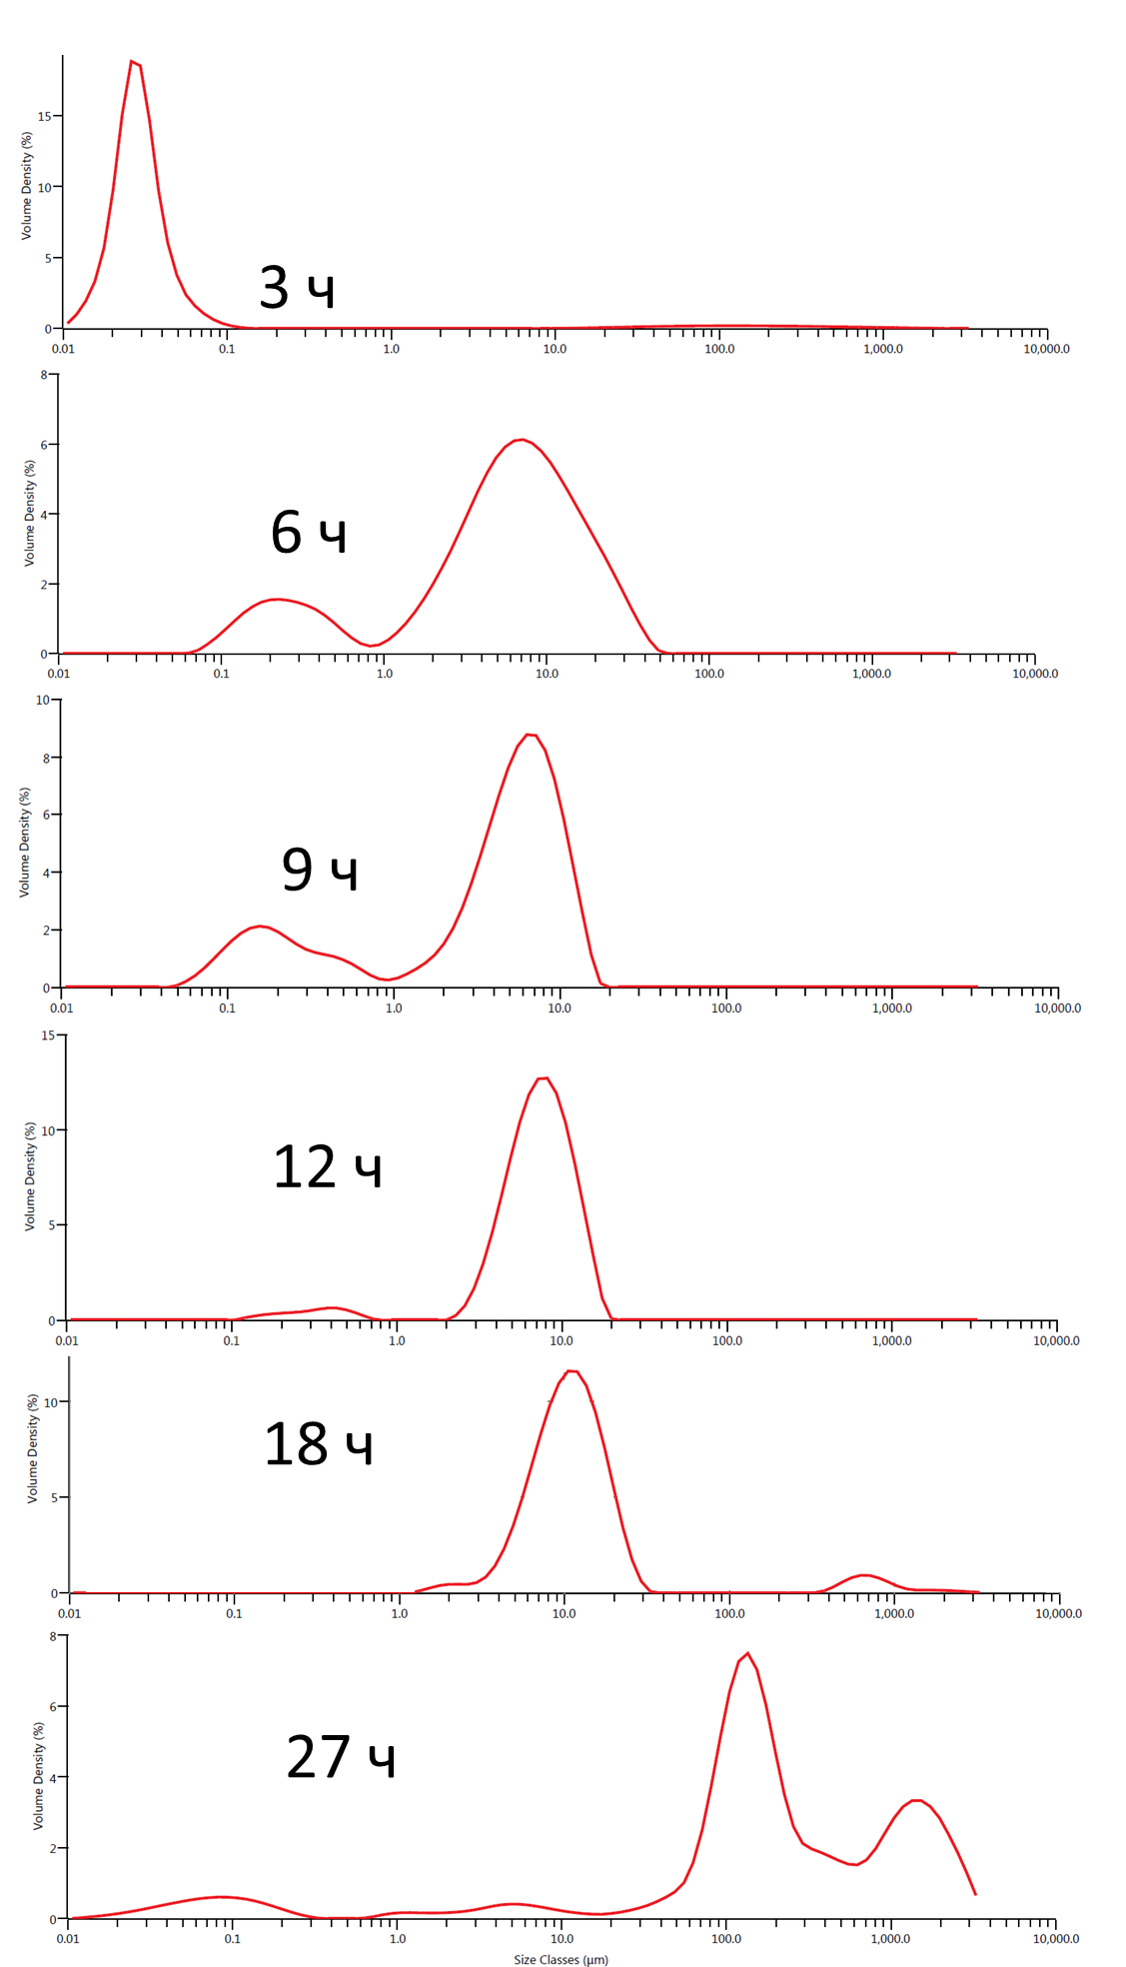

Рис. 20. Распределение частиц Cu(1,4-bdc)DMF по размеру по данным лазерного светорассеяния в зависимости от различного времени автоклавного синтеза в системе Cu(NO3)2-H2(1,4-bdc)-DMF при 120 0С.

1. **Анализ сенсорных свойств синтезированных МОКС, релевантных для их возможного практического применения.**

Поскольку многие комплексные соединения меди проявляют электрокаталитическую активность в реакциях окисления различных аналитов, в ходе выполнения проекта была рассмотрена возможность их применения в качестве электрохимических сенсоров. В качестве стандартного аналита была выбрана D-глюкоза, традиционно используемая для данных целей. На рисунке 21 показано, что отклик сенсора при добавлении 3 mM D-глюкозы уменьшается в ряду о-фталатокупрат натрия (**I**) > о-фталатокупрат калия (**II**) > о-фталатокупрат аммония (**III**) [5]. Наилучшие сенсорные характеристики демонстрирует соединение **I,** для которого область линейной зависимости Фарадеевского тока лежит в пределах от 1 µM до 3 mM, а чувствительность и предел обнаружения составляют 8.95 µA/mM и 0.26 µM, соответственно. Данные параметры вполне сопоставимы с таковыми для других МОКС-содержащих сенсоров, в том числе, сложных композитных систем, Табл. 5 и Рис. 21.

Таблица 5. Электрохимические характеристики различных электродов, применяемых для безэнзимного определения глюкозы

|  |  |  |
| --- | --- | --- |
| **Electrode Materialчччч** | **Область линейности (µM)** | **Предел обнаружения (µM)** |
| Cu-MOF/CNHs/GCE | 0.25–1200 | 0.078 |
| Многослойные пленки Cu-MOF/MWNTs | 0.5–2340 | 0.4 |
| Cu-in-ZIF-8 | Up to 700 | 2.76 |
| NiCu-MOF-6 | 20–4930 | 15 |
| Ni@Cu-MOF | 5–2500 | 1.67 |
| Cu-MOF | 10–3500 | 2.4 |
| **О-фталатокупрат натрия/GCE** | **1–3000** | **0.26** |

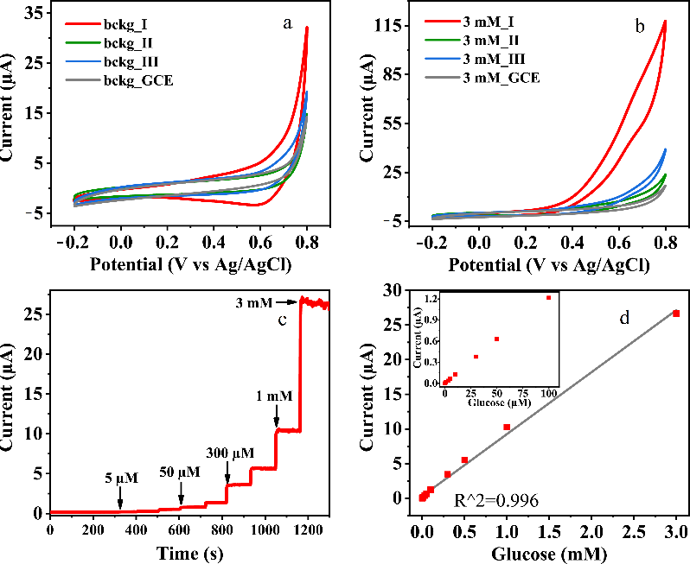

Рис. 21. CV щелочных о-фталатокупратов (а) в фоновом электролите; (b) в присутствии 3 мM D-глюкозы. (c) Хромоамперограмма композитного электрода о-фталатокупрат натрия/стеклоуглерод, измеренная при постоянном потенциале 0.55 В, (d) калибровочная кривая для о-фталатокупрата натрия (Фарадеевский ток vs концентрация D-глюкозы.

Различие в сенсорных свойствах данных соединений не может быть объяснено различием в длинах или прочности связей медь – лиганд – эти характеристики соединений практически одинаковы. Однако из механизма реакции:

|  |  |
| --- | --- |
| Cu(II) – MOF + OH− = Cu(III) – MOF + e− + H2O | (1) |
| Cu(III) − MOF + глюкоза = Cu(II) − MOF + глюколактон, | (2) |

Следует, что доступность металлоцентра для нуклеофильной атаки может играть ключевую роль. Вероятно, именно стерические затруднения для взаимодействия медь – глюкоза в соединениях II и III (расстояния медь – атом кислорода в аксиальном положении в этих соединениях на 10% меньше такового в веществе I) и определяют их меньшую сенсорную активность. Некоторое падение активности для соли аммония по сравнению с солью калия объясняется участием иона аммония в образовании водородных связей со фталат-ионами, что создает дополнительные пространственные затруднения для проникновения аналита между слоями комплексного соединения.

Была также проанализирована возможность использования полученных медных МОКС для одновременного определения столь важных аналитов как парацетамол (лекарственный препарат) и допамин (нейротрансмиттер) в смеси. Из приведенной цикловольтамперограммы видно присутствие двух хорошо разделенных пиков, соответствующих окислению допамина (0.23 В) и парацетамола (0.49 В), Рис. 22. При обоих потенциалах наблюдается линейная зависимость тока от концентрации аналита в пределах 3–1500 µM (парацетамол) и 60–500 µM (допамин). Пределы обнаружения составляют 0.95 и 1.17 μM, соответственно.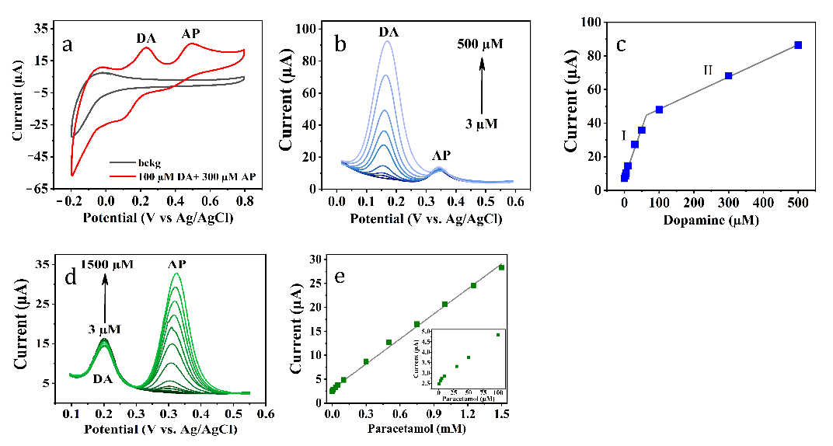

Рис. 22. (a) CV электрода на основе о-фталатокупрата натрия в фоновом электролите и в присутствии допамина и парацетамла; (b) DPV электрода о-фталатокупрат натрия/стеклоуглерод, измеренная при постоянной концентрации парацетамола (50 µM) и различных концентрациях допаминаж (d) аналогично при постоянной концентрации допамина (20 µM) и переменной концентрации парацетамола; линейная зависимость между силой тока и концентрациями допамина (с) и парацетамола (е).

Начато исследование МОКС [Cu2(1,4-bdc)2(DMF)2]n (**Cutere5**), [Cu2(1,4-bdc)2(DMA)2]n (**Cutere6**) и [Cu(1,4-bdc)(NMe2)2]n (**62**) в качестве активных компонентов для электрокаталитического определения парацетамола и допамина. Как следует из полученных данных, на цикловольтамперограммах всех исследованных образцов, как и у рассмотренных выше о-фталатокупратных комплексов, наблюдаются хорошо разделенные пики, соответствующие окислению парацетамола (0.23 В) и допамина (0.49 В), Рис. 23. Амидные МОКС проявляют практически одинаковые отклики (что может служить дополнительным косвенным доказательством идентичности их структуры), в то время как в случае соединения [Cu(tere)(NMe2)2]n наблюдается заметно большее значение силы тока. Именно это вещество с меньшей стерической затрудненностью атаки иона меди аналитом и было выбрано для дальнейшего исследования. Установлено, что область линейного отклика для него составляет 500 µM (парацетамол) и 300 µM (допамин), а пределы обнаружения составляют 0.83 и 0.95 µM, соответственно. В целом, электрохимическая активность МОКС на основе бензолдикарбоксилатов меди падает в ряду о-фталатокупраты - Cu(1,4-bdc)(NMe2)2]n – [Cu2(1,4-bdc)2(amide)2]n с увеличением стерической затрудненности нуклеофильной атаки лигандом металлоцентра при изменении типа координации (4+2) – (4+1) – (3+2), Рис.24.

В дальнейшем планируется исследовать возможность практического применения данных электрохимических сенсоров для определения биоактивных аналитов в реальных системах.

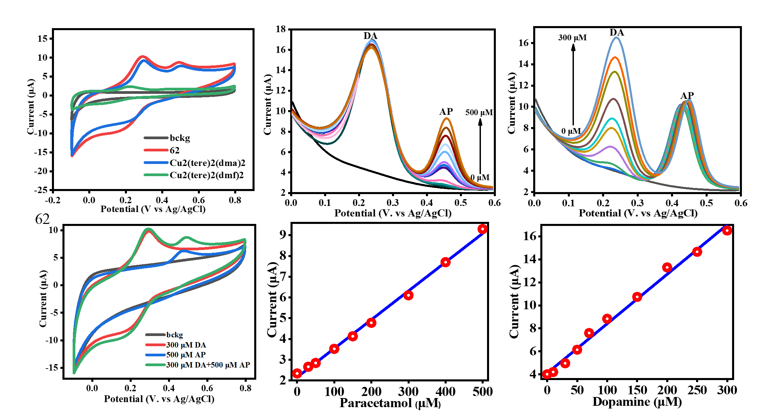

е

д

г

в

б

а

Рис. 23. СV изучаемых электродов в фоновом электролите, а также в присутствии рассматриваемых аналитов (а); влияние концентраций аналитов на CV **62** электрода (б); DPV для допамина (в) и парацетамола (е) при фиксированной концентрации второго аналита; линейная зависимость силы тока от концентрации аналита (г, е)

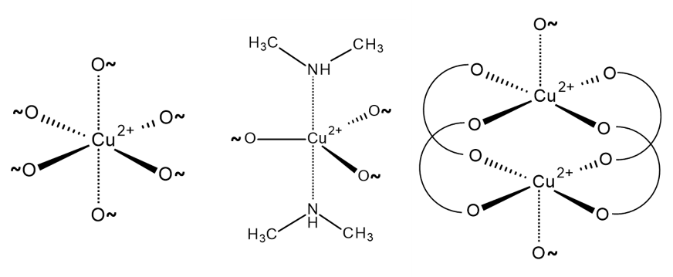

Рис. 24. Схематическое изображение координации лигандов к ионам меди(II) в о-фталатокупратах, Cu(1,4-bdc)(NMe2)2]n и [Cu2(1,4-bdc)2(amide)2]n

В ходе выполнения проекта была рассмотрена возможность их применения в качестве люминесцентных сенсоров терефталатов лантаноидов [6]. Было обнаружено, что ионы меди(II), хрома(III) и железа(III) эффективно и селективно тушат люминесценцию терефталата европия (III), причем этот эффект намного сильнее выражен для нанокристаллических материалов (Рис. 25). Показано, что интенсивность люминесценции терефталата европия резко уменьшается при добавлении 1 мкМ ионов Cu2+ или 30 мкМ Cr3+ и Fe3+. Высокая эффективность тушения люминесценции нанокристаллического терефталата европия указанными ионами делает его перспективным материалом для люминесцентных сенсоров, пригодных для мониторинга содержания этих ионов в сточной и питьевой воде. Присутствие ионов этих металлов в воде может быть опасно для человека и животных, поскольку их накопление в тканях организма влияет на метаболизм и может впоследствии приводить к заболеваниям нервной и кровеносной систем, а также желудочно-кишечного тракта. В дальнейшем планируется продолжить исследования в этом направлении и разработать экспресс-тест для определения ионов тяжелых металлов в питьевой воде, а также в сточных водах.

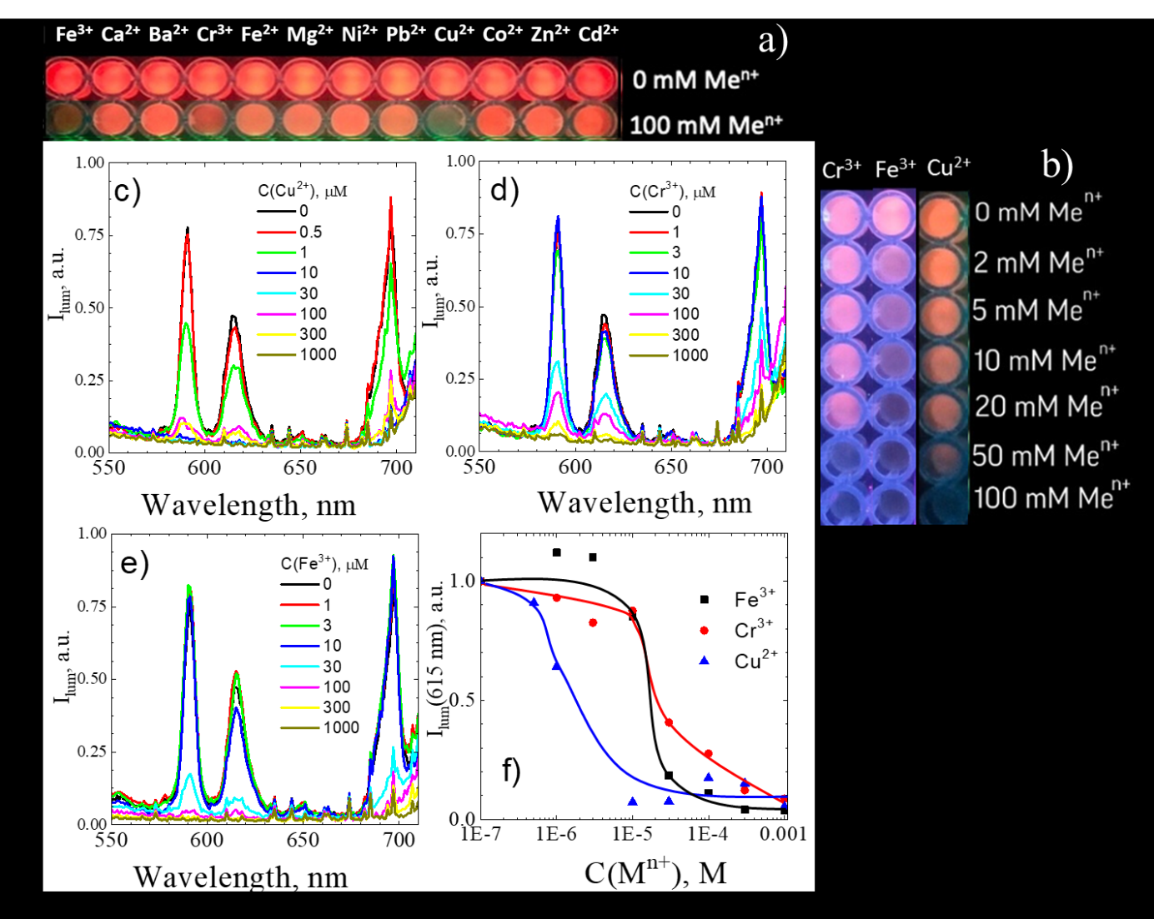

Рис. 25. (a, b) Фотографии водной суспензии крупнокристаллического терефталата европия при освещении водной суспензии УФ-светом с длиной волны 254 нм в отсутствие и в присутствии ионов различных металлов; спектры излучения водного раствора нанокристаллического терефталата европия в отсутствие и в присутствии различных концентраций ионов Cu2+ (c), Cr3+ (d) и Fe3+ (e) при возбуждении на длине волны 250 нм; (е) Зависимость интенсивности люминесценции на 615 нм нанокристаллического терефталата европия от концентрации ионов Cu2+, Cr3+ и Fe3+ при возбуждении на длине волны 250 нм.

**Заключение**

Основные итоги реализации проекта:

1. Определен состав и константы устойчивости о-фталатных комплексов кобальта(II) и меди(II), а также комплексов кобальта(II), никеля(II) и меди(II) c 4,4’-бипиридином в ряде неводных растворителей. Показано, что наименьшие значения констант устойчивости комплексов для указанных лигандов наблюдаются для систем с кобальтом, что обусловлено как набольшим размером иона кобальта среди используемых катионов, так и дополнительным вкладом π-дативного взаимодействия для ионов меди и никеля. Константы устойчивости фталатных комплексов во всех случаях больше таковых для комплексов с бипиридином, что полностью согласуется с представлениями теории ЖМКО. Для ряда систем наблюдается антибатный характер изменения констант устойчивости и донорных чисел растворителей, использованных в качестве среды для комплексообразования, а также для синтеза МОКС в других экспериментах.

2. Определены границы кристаллизации различных метал-органических  
каркасных структур в 16 системах, содержащих соль переходного металла (нитраты и хлориды Cu2+, Ni2+, Co2+, Zn2+) органический линкер (орто-, терефталевая кислота или 4,4’-бипиридин), органический растворитель (диметилформамид, диметилацетамид, этанол) и воду. Установлена структура пяти новых кристаллических соединений. Впервые обнаружено, что протекание процессов кислотного гидролиза при повышенных температурах наблюдается не только для DMF, но и для DMA, что позволяет получать соответствующий МОКС, не загрязненный металлической медью. Показано, что в системах с DMF процесс катализируется не только ионами меди, но и ионами цинка.

3. Выявлено влияние однозарядных катионов на строение  
метал-органических каркасных структур M2Cu(1,2-bdc)2∙nH2O (1,2-bdc =  
фталат-анион). Показана невозможность образования таких метал-органических каркасных структур в случае гидрофобно гидратированных катионов (NMe4+).

4. Определен состав соединений, кристаллизующихся в системах LnCl3 –H2-1,4-bdc – Solv – H2O (Solv = DMF, DMA), LnCl3 – (NEt4)2(1,4-bdc) – EtOH – H2O, LnCl3 – Na2(1,4-bdc) – EtOH – H2O (Ln = Eu, Gd, Tb, Lu). Изучена люминесценция сольватов терефталатов европия. На основании полученных данных сделаны выводы о локальной симметрии ионов европия. Показано, что понижение концентрации исходных реагентов ниже критического значения приводит к формированию нанокристаллических осадков (вплоть до среднего размера 8 ± 2 нм). Таким образом, насколько нам известно, описанные 8-нанометровые частицы Eu2(1,4-bdc)3‧4H2O обладают наименьшим размером среди наночастиц МОКС на основе редкоземельных элементов.

5. На примере системы Сu(NO3)2 – H2(1,4-bdc) – DMF изучена динамика образования МОКС. Экспериментально определено, что в течение первых 3 часов синтеза формируются вторичные строительные блоки размером в несколько десятков нанометров, в промежутке 3-6 часов происходит образование зародышей кристаллов размером несколько сотен нанометров, на промежутке 6-18 часов зародыши кристаллов слипаются с образованием микроразмерных кристаллов, рост которых продолжается до 27 часов и приводит к образованию крупных кристаллов размером 0.1-2 мм.

6. Исследована сенсорная активность электродов на основе о-фталатокупратов щелочных металлов, [Cu2(1,4-bdc)2(DMF)2]n, [Cu2(1,4-bdc)2(DMA)2]n и [Cu(1,4-bdc)(NMe2)2]n по отношению к D-глюкозе (о-фталатокупраты), парацетамолу и допамину (все соединения). Показано, что сенсорная активность веществ определяется в первую очередь стерическими факторами (возможностью нуклеофильной атаки металлоцентра аналитом) и уменьшается в ряду о-фталатокупраты - Cu(1,4-bdc)(NMe2)2]n – , [Cu2(1,4-bdc)2(Solv)2]n. (Solv = DMF, DMA). С помощью указанных соединений возможно определение глюкозы, парацетамола и допамина в широком концентрационном диапазоне, начиная с очень малых концентраций менее 1 мкмоль/л до нескольких сотен (допамин и парацетамол) и тысяч (глюкоза) мкмоль/л, что делает эти материалы перспективными для использования в глюкометрах и электрохимических сенсорах на биологически-активные вещества.

7. Изучена сенсорная активность люминофоров на основе терефталата европия по отношению к ионам тяжелых металлов (медь(II), железо(III), хром(III)). Предел обнаружения составляет 1 мкМ для ионов Cu2+ и 30 мкМ для Cr3+ и Fe3+ при использовании нанокристаллического материала.

**Список литературы**

1. Видякина А. А., Богачев Н. А., Скрипкин М. Ю., Мерещенко А. С. Исследование Диссоциации Хлоридов Тетраэтиламмония и Лития в Ацетонитрильных Растворах // Ж. Общ. Химии. – 2021. – Т. 90. – № 9. – С. 1452-1455. DOI: 10.31857/S0044460X20090176
2. Nosov V.G., Podryadrova, K.A., Vasilyeva M.S., Bogachev N.A., Skripkin M.Yu., Mereshchenko A.S. Dimerization of Phthalate Ion in Non-Aqueous Solvents // Russ. J. Gen. Chem. – 2021. – Vol. 91. – № 5. – P. 753-757. DOI: 10.1134/S1070363221050017
3. Bogachev N.A., Podryadrova K.A., Skripkin M.Y., Mereshchenko A.S. Complex Formation of Copper(II) Ions with Phthalate Ions in Non-Aqueous Solvents // Russ. J. Gen. Chem. – 2021. –Vol. 91. – № 8. – P. 1604-1606. DOI: 10.1134/S1070363221080181
4. Zherebtsova M. M., Bogachev N. A., Skripkin M. Yu., Mereshchenko A. S. Complex Formation of Cobalt(II) Ions with 4,4′-Bipyridine in Non-Aqueous Solvents // Russ. J. Gen. Chem. – 2021. – Vol. 91. – № 9. – P. 1794-1796. DOI: 10.1134/S1070363221090206
5. Gladnev S.V., Grigoryev M.V., Kryukova M.A., Khairullina E.M., Tumkin I.I., Bogachev, N.A., Mereshchenko A.S., Skripkin, M.Yu. Structures, Bonding and Sensor Properties of Some Alkaline o-Phthalatocuprates. // Materials. – 2021. –Vol. 14. – № 19. – P. 5548. DOI: 10.3390/ma14195548
6. Kolesnik S.S., Nosov V.G., Kolesnikov I.E., Khairullina E.M., Tumkin I.I., Vidyakina A.A., Sysoeva A.A., Ryazantsev M.N., Panov M.S., Khripun V.D., Bogachev N.A., Skripkin M.Y., Mereshchenko A.S. Ultrasound-Assisted Synthesis of Luminescent Micro- and Nanocrystalline Eu-Based MOFs as Luminescent Probes for Heavy Metal Ions // Nanomaterials. – 2021. –Vol. 11. – № 9. – P. 2448. [DOI: 10.3390/nano11092448](https://doi.org/10.3390/nano11092448)
7. Singh R. K. P., Sircar J. K., Khelawan R., Yadava K. L. Stability constants of phthalate complexes of copper (II), nickel (II), zinc (II), cobalt (II), uranyl (II) and throium (IV) by paper electrophoresis // Chromatographia. – 1980. – Vol. 13. – № 11. –P 709–711. DOI: 10.1007/bf02303442